[一图多用，上海交通大学医学院“诺奖之星”获得者2018年高水平论文被质疑](https://mp.weixin.qq.com/s?__biz=MzkyODUyMDc5MQ==&mid=2247500777&idx=2&sn=8935219dd4efc533ea2245b924f65270)

[天眼学术](javascript:void(0);)2025-04-07 00:05:50湖南

#1***Actinopolyspora biskrensis***于2024年5月发表评论

图7A中的一些图像似乎重叠，但描述不同。

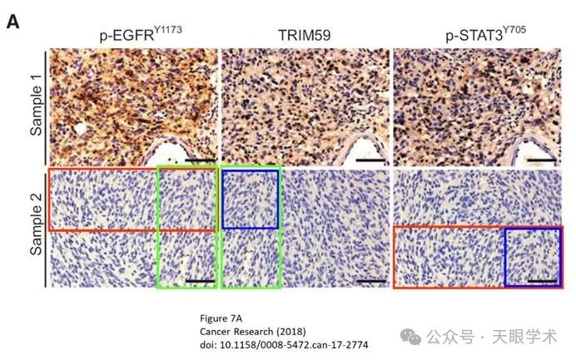

#2***Epicurica laetiferanus***于2025年4月发表评论

2025年4月3日更正。

编辑们发表这篇文章是为了提醒读者对这篇文章的关注（1）。在图7A中，样品2中代表p-EGFRY1173、TRIM59和p-STAT3Y705的图像是同一图像的子部分，包括重叠区域。作者从同一天收集的另一个GBM样本中找到了原始数据，这些数据包含在本通知的补充数据中。

Reference

Sang Y , Li Y , Song L , Alvarez AA , Zhang W , Lv D , et al.      TRIM59 promotes gliomagenesis by inhibiting TC45 dephosphorylation of      STAT3. Cancer Res 2018;78:1792–804.

衔接：

https://aacrjournals.org/cancerres/article/78/7/1792/633055/TRIM59-Promotes-Gliomagenesis-by-Inhibiting-TC45

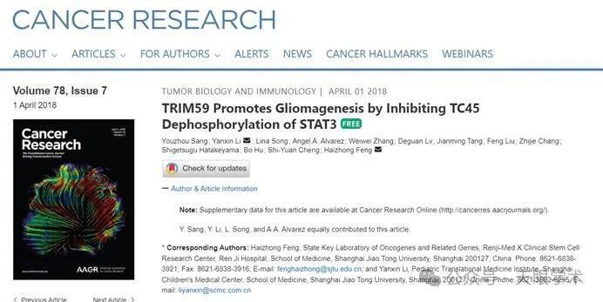

作者简介：

冯海忠，博士、上海交通大学医学院研究员、博士生导师、仁济医院临床干细胞研究中心肿瘤转移和干细胞研究室主任,上海市肿瘤所癌基因及相关基因国家重点实验室研究员。2007 年于中国科学院遗传与发育生物学研究所获遗传学博士学位，2006-2012年先后在美国德州理工大学和美国匹兹堡大学医学院做博士后。2012-2013年曾被聘为美国西北大学医学院神经病学系研究助理教授。2013年4月被聘为上海交通大学医学院附属仁济医院干细胞研究中心研究员。现任国际癌症-神经学会、美国癌症学会、中国细胞生物学会等会员，担任Oncogene 等数十个国际杂志评审。长期主从事肿瘤转移和肿瘤干细胞的基础与临床转化研究，以通讯或第一作者在J Clinical Investigation、Nature Communications、PNAS、Cancer Res、Oncogene、Neuro-Oncology 等国际著名杂志发表SCI论文18篇，其研究得到国家自然科学基金等多项经费的支持，入选上海高校特聘教授“东方学者”、上海卫计委优秀学科带头人、上海市教委高峰高原计划“双百人”等，获得首届“诺奖之星”、美中抗癌学会学者奖等，并多次受邀在国际会议上发表演讲。研究方向：神经肿瘤发生、发展的分子生物学机制；乳腺癌脑转移与微环境互作的机制；基因、细胞治疗新方法研究。

评论衔接：

https://pubpeer.com/publications/E460F95DFEB2F4C86CA4C69C6B286F#0

免责声明：

本报道中的信息均来源于学术网站及已公开资料，我们对其准确性及完整性不做任何保证。如果有任何纰漏或不实之处，请通过QQ 642007239与我们联系。